六年级七下第七章第五节《北极地区和南极地区》（总一课时）
【学习目标】[来源
知识与能力
1、认识两极地区的位置范围、气候条件、自然环境、自然资源等；
2、能够在以两极为中心的地图上辨别方向；
3、在空白图上能正确填出南极洲濒临的三大洋和相临较近的大洲，及目前我国四个极地科学考察站的位置及名称；
4、理解在两极地区开展科学考察和环境保护的重要性。
过程与方法：培养学生从地图上以及从课外资料上获取地理知识的能力。
情感、态度与价值观：让学生感受到科学家热爱科学，不畏艰险，勇于探索的精神。
【学习重点】[来源:学§科§网Z§X§X§K]
1、两极地区的地理位置、范围和特殊的自然环境特征；
2、在两极地区开展科学考察和环境保护的重要性；
【学习难点】
- 在以两极为中心的俯视图上辨别方向；
- 两极地区自然环境的特殊性。
【预习学案】
【预习指导】：在解决问题之前必须仔细阅读教材，并用铅笔及时圈画认为重要的知识点，然后根据预习内容再次阅读教材，在阅读中深入思考，独立完成每个预习任务。
学习任务一：读图7-40、图7-42及课本p60-61页，找出北极和南极地区的位置、范围。[
- 找出北极和南极地区各自的范围，两地区是否都在极圈以内？
2、找出北冰洋周围的大洲，南极洲周围的大洋（都按地球自转的顺序说出来）。
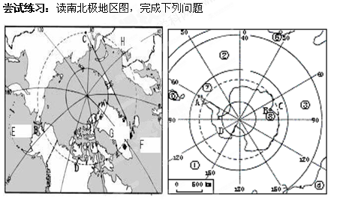
北极图：(1)图中大洲分别是：C  ，
H ，D 。
(2)岛屿：G (3)大洋：F ， E 。海峡：B
南极图：(1)在南极地区图中纬线上用箭头标明地球自转方向。
(2)在180度经线两侧写明东经和西经。
(3)图中的海洋：① ，② ，③ 。
(4)我国两个科学考察站⑦ ，⑧ 。
(5)A点在B点的 方，D点在B点的 方。
学习任务二：阅读教材P61-62，了解南极和北极地区人口特点[来源:Z&xx&k.Com]
1、北极地区：人口接近300万，主要是 人和 人
2、南极地区：没有国家与定居人口[来源:学,科,网]
学习任务三：阅读教材P62-66，掌握南极和北极地区的自然资源和环境
1、北极和南极地区最丰富的资源是什么？
2、南极地区的气候特征是什么？（从气温、风、降水三方面概括）南极与北极哪里更冷？哪里风更大？哪里降水更少？
3、两极地区自然资源除了水资源外，还各有哪些矿产？
4、如果南极冰川全部融化，会带来什么后果？
5、南、北极地区都有哪些动物，两地区各自的代表动物分别是什么？
学习任务四：结合课本p66-67“阅读”并在图7-40、7-41中，找出长城站，中山站，黄河站，昆仑站，明确极地探险和科学考察重要意义及保护两极环境是人类共同的责任[来源:Z§xx§k.Com]
【预习诊断】
1、七大洲中跨经度最广的大洲是 （ ）
A、南极洲 B、亚洲 C、北美洲 D、非洲
2、北极地区将成为人类最后能源基地，主要有
A、生物资源 B、水力资源 C、石油与天然气资源 D、旅游资源
3、中国第一个北极科学考察站位于 （ ）
A、格陵兰岛 B、俄罗斯北地群岛 C、冰岛 D、挪威斯瓦尔巴群岛
4、关于两极地区共同特征的叙述，错误的是 （ ）
A、南、北极地区都有长期定居人口
B、南、北极地区都有大批极地野生动物
C、南、北极地区都有丰富的矿产资源
D、南、北极地区都有中国设立的科学考察站
5、为了保护南极的环境，对南极的考察只限于 （ ）
A、旅游目的 B、科学目的 C、和平目的 D、经济目的
6、四大洋中，纬度最高，跨经度最广的是（ ）
A、太平洋 B、印度洋 C、北冰洋 D、大西洋
7、关于南极地区的叙述错误的是（ ）
A、南极洲气候寒冷，植被少，所以没有煤炭资源
B、因为南极地区降水少，所以气候干旱
C、南极地区覆盖有厚厚的冰层，淡水资源极为丰富
D、南极地区动物资源丰富。
8、关于北极地区叙述错误的是（ ）
A、北极地区以海洋为主，被北美洲、亚洲、非洲包围
B、北极地区有世界最大的岛屿
C、北冰洋是跨经度最多的大洋
D、北极地区有丰富的矿产资源

《北极地区和南极地区》训练
考点一：认识两极地区的位置范围、气候条件、自然环境、自然资源等
1.下列关于极地地区的叙述,不正确的是 ( )
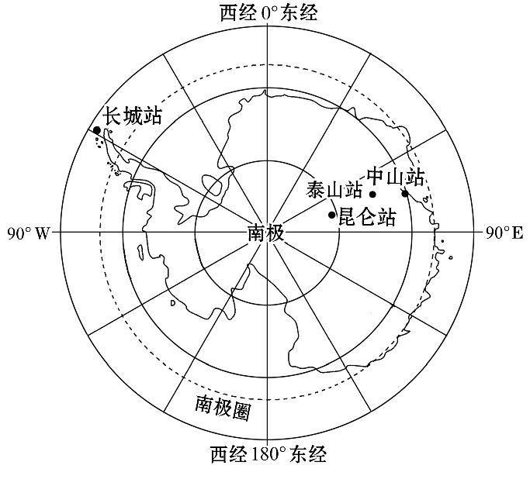
A.极地酷寒,多狂风暴雨 B.有极昼极夜现象
C.都是一望无际的冰雪世界 D.是研究地球环境的“天然实验室”
2.南极地区的特征与称谓搭配正确的是 ( )
A.干旱——自然资源“大仓库” B.大风——“风库”
C.矿产丰富——“冰雪高原” D.寒冷——“白色荒漠”
考点二： 理解在两极地区开展科学考察和环境保护的重要性。
3.有关南极地区的叙述,正确的是 ( )
①有“高原大陆”之称
②储存着大量的固体淡水资源
③极端恶劣的气候条件,使得南极地区几乎没有生物资源
④11月至次年2月,是去南极科学考察的最佳季节
A.①② B.①④ C.②③ D.②④
4.爱护和保护地球上的最后一片净土——南极洲,下列哪一项做法是正确的 ( )
A.去南极海域猎杀鲸鱼 B.大规模开发南极矿产
C.把丢弃的垃圾埋在雪地里 D.作为科研基地和平利用
考点三： 图上能正确填出南极洲濒临的三大洋和相临较近的大洲，及目前我国四个极地科学考察站的位置及名称；
5.中国南极长城站是中国在南极建立的第一个科学考察站,邻近南极半岛。下列关于长城站的位置叙述正确的是 ( )
A.东临太平洋、西临大西洋 B.东临大西洋、西临印度洋
C.东临印度洋、西临太平洋 D.东临大西洋、西临太平洋
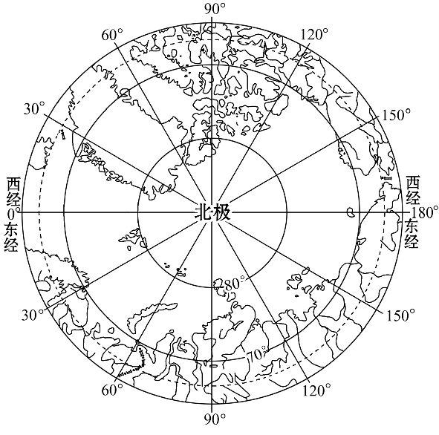
6.2014年1月3日“泰山站”完成主体封顶,2月8日上午11点国家海洋局宣布,中国南极泰山站正式建成开站,这是继长城站、中山站、昆仑站之后中国的第四个南极科学考察站,下列关于我国南极科学考察站的叙述,正确的是 ( )
A.四个科学考察站均有极昼极夜现象
B.泰山站位于长城站的东南方向
C.建站时间选择在1月至2月的主要原因是此时南极最寒冷,冰层坚固,地基牢固
D.一轮船从长城站出发,按顺时针方向环绕南极洲一圈,轮船依次经过了太平洋→印度洋→大西洋
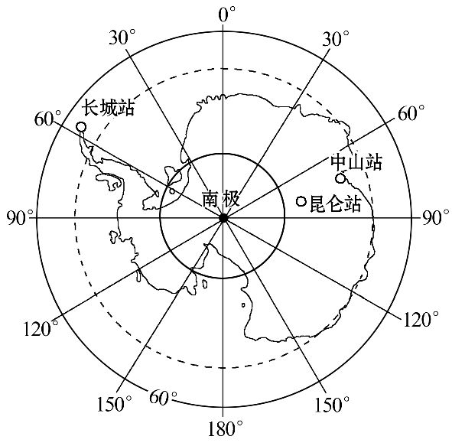
考点四： 能够在以两极为中心的地图上辨别方向
7.两极地区共有的地理特征是 ( )
A.以海洋为主 B.纬度较低
C.冰雪覆盖 D.动植物资源丰富
8.关于两极地区的叙述,正确的是 ( )
A.围绕北极地区的大洲是亚洲、非洲、欧洲
B.两极地区气候严寒的主要原因是冰雪覆盖
C.围绕南极地区的大洋是太平洋、大西洋、印度洋
D.昆仑站在中山站的西南方
《北极地区和南极地区》限时作业
（共10分，选择1个1分，填空1空1分）
1.我国科考队员在南极进行科学考察期间不能体会到（ ）
A.干燥 B.烈风 C.严寒 D.酷暑
2.读南极地区图, 我国科考人员去南极考察,要克服的恶劣气候是( )
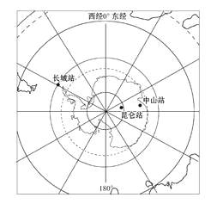
A.飓风、暴雨、寒潮 B.酷寒、烈风、干燥
C.暴雨、雷电、冰雹 D.台风、寒潮、干燥
3.我国在南极洲建立科学考察站一般都选择在（ ）
A. 2月份 B. 5月份 C. 8月份 D. 10月份
4.关于两极地区的叙述错误的是（ ）
A. 地球上68%的淡水以冰雪形式储存在两极地区 B. 北极熊是北冰洋的象征
C. 土著居民因纽特人和拉普人定居在两极地区 D. 南极洲是世界上风力最大的地方
5.我国在北极地区已建成的科学考察站是（ ）
A. 长城站 B. 中山站 C. 黄河站 D. 昆仑站
6.阅读图，完成要求。
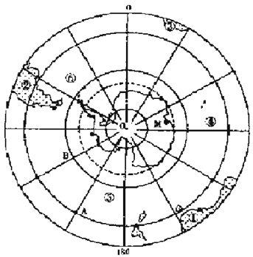
（1）地球自转方向________。
（2）写出图中数字所代表的大洲、大洋名称。
大洋：④________，⑥________。
（3）图中B在A的________方向。
（4）图中M科考站________（有或者没有）极昼极夜现象。
【答案】
学习诊断
A C D A B C A A
拓展训练
A D，D B，D B，C C
限时训练
D B A C C
（1）顺时针方向
（2）印度洋；大西洋
（3）东南
（4）有

